管理体系审核记录表（EO体系）
过程与活动、  抽样计划 | 涉及  条款 | 受审核部门：管理层、办公室、工程部、市场部、财务部。 | 判定
 |  | 审核员：刘玉兰 审核时间：2021.4.19上午~2021.4.23上午
 |  | 审核条款：
 |  | 管理层：主管领导--李艳娟
理解组织及其环境 | 4.1 | 公司的生存和发展受各种环境因素的影响和制约，而内外部环境是不断变化的，因此公司在制定与实施自身发展战略时必须考虑各种环境因素，并对这些因素的发展趋势作合理的判断，提高公司应对风险的能力，确保公司能够实现所设定的管理体系的预期结果。  公司成立于2013年年3月26日，注册资金12000万元，注册地址：河北省唐山市路南区凤城盛世底商1-9内，生产经营地址： 河北省唐山市路南区凤城盛世底商1-9内。营业执照：91130200063134639P，安全生产许可证——（冀）JZ安许可证【2014】006589。主要从事资质范围内的建筑工程、市政公用工程施工总承包；防水防腐保温工程专业承包。资质：建筑业企业资质证书，资质类别及等级：  - 建筑装饰装修工程专业承包二级；  - 防水防腐保温工程专业承包二级，证书编号：D213073190  3）城市及道路照明工程专业承包三级，市政公用工程施工总承包三级，建筑工程施工总承包三级，证书编号：D313068879  以上资质经现场验证，现行有效  公司下设：工程部（各项目部）、办公室、市场部等，组建了专业的就建筑施工团队、工程师团队、技术团队，目前涉及认证范围内的员工人数59人，拥有建造师、项目经理、安全管理人员、质量员、材料员、资料员、机械员、施工员等各类人员。  公司内外部环境的信息包括正面和负面的因素，以及要考虑的状况。这些情况包括（但不限于）：  - 外部的文化、社会、政治、法律、监管、金融、技术、经济、自然和竞争的环境，无论是国际的、国内的、区域的或地方的；  - 公司内部的特点或条件，包括活动、产品和工程，战略方向、文化和能力（如人员、知识、过程和体系等）。  公司安排各部门充分理解和确定与本公司宗旨和战略方向有关并且影响实现管理体系预期结果的能力的内部和外部因素，并监视和评审这些信息的变化情况，作为管理体系建立与实施、风险处置措施的制定以及管理评审的输入，从而为公司经营管理决策提供重要依据。
理解并确定相关方的需求和期望 | 4.2 | 公司的生存离不开各相关方，而相关方及其要求是不断变化的，相关方对公司稳定提供符合顾客要求及适用法律法规要求的产品的能力具有影响或潜在影响，因此公司确定了与管理体系有关的相关方，并理解相关方的需求和期望，决定哪些需求和期望必须满足或自我选择满足，给予认真的考虑，并形成公司的要求，在策划和建立管理体系时给与考虑这些要求。  相关方包括：顾客、员工、股东、供方、承包商、银行、监管单位、合作方、竞争对手等。  相关方的要求包括：合同要求、合同之外其它合理的需求或期望，利益回报、政府主管部门的要求，非政府组织的协议等。  由于各相关方及其要求是不断变化的，因此公司应定期监视和评审有关相关方及其要求的信息及其变化情况。  公司各部门负责业务范围内相关方及其需求和期望的确定，定期对相关方的需求和期望及变化情况进行监视和分析，为管理评审提供输入信息。  上述工作具体执行《风险管理程序》。
管理体系的范围 | 4.3 | 公司在考虑了各种内部和外部情况、利益相关方及其要求、合规性义务、活动、和消防工程施工特点及物理边界等的基础上，确定的管理体系适用于公司所属各部门、项目部的工作场所以及工程项目所在地施工区域内以下活动过程的环境与职业健康管理：  1）资质范围内的建筑工程、市政公用工程施工总承包；防水防腐保温工程专业承包。  2) 位于唐山市路南区凤城盛世底商1-9以及工程项目所在地施工区域。
ES管理体系 | 4.4 | 为实现包括提升管理体系绩效在内的预期结果，提高工程/服务质量，消除和降低安全、环境和职业健康风险，公司依据GB/T19001：2016标准、GB/T24001：2016标准及ISO45001:2018标准、GB/T 50430-2017标准的要求，结合自身实际，建立、实施、保持和持续改进管理体系，包括所需的过程及其相互作用。  建立和保持管理体系时，充分考虑了4.1和4.2中所获取的信息。  公司按照以下原则建立管理体系，并且得到有效实施：  1)符合国家法律、法规、安全技术规范和相应标准；  2)各过程及要素设置合理，确保过程的输入和期望的输出，包括确定过程的顺序和相互作用、实现过程的准则和方法、实现过程所需的资源；  3)实施过程的部门和人员的的职责和权限明确；  4)考虑应对风险和机会的措施；  5)评价和改进过程，实施变更的需求，确保实现预期结果；  6)管理体系文件规范、系统、齐全。  为保证管理体系过程、工程施工过程、销售过程的有效实施，并为过程实施提供证据，公司保持、保留必要的过程实施文件及资料，这些文件和资料的类别及控制要求在手册7.5章节中予以描述。
领导作用和承诺 | 5.1 | 公司最高管理者应有效组织开展以下活动，以证实其对管理体系的领导作用和承诺：  1）对管理体系的有效性承担责任；  2） 确保公司QES方针和目标得到建立，并与公司的战略方向和所处环境相一致；  3）确保将管理体系要求融入公司的各业务过程；  4）促进过程方法和基于风险的思维的应用；  5）确保获得管理体系所需的资源；  6）向员工传达有效的管理体系和满足管理体系要求的重要性；  7）确保管理体系实现预期的结果；  8）鼓励、指导和支持员工为管理体系的有效性作出贡献；  9）促进全公司的持续改进；  10）支持其他管理者履行其相关领域的职责，证实其领导作用。
（环境+职业健康安全）方针 | 5.2 | ◆公司组织制定了管理方针：  安全第一、预防为主；质量至上、顾客满意；保护环境、珍爱健康；开拓创新、持续发展。  其中包括了环境及职业健康安全方面的内容。  ◆方针的宣传和沟通：  见Q体系同条款审核记录。
组织的岗位、职责和权限 | 5.3 | 见Q体系同条款审核记录。
应对风险和机遇措施的策划 | 6.1 | 见Q体系同条款审核记录。
资源的提供 | 7.1 | ◆环保设施：公司配置了洒水车、工程洗轮机、雾炮等环保设备设施。  ◆安全设施：配备了劳保用品（如：安全帽、绝缘手套、绝缘鞋、安全带、工作服）、租赁脚手架、防护网等等。  ◆其它内容见Q体系同条款审核记录。
ES监视、测量、分析和评价 | 9.1 | 1）组织相关部门编制并发布了《ES监督检查程序》，并将相关要求落实在每个项目策划中。  抽查目前的在建项目“河北冠石自动化科技有限公司年产500台放电加工设备和100万片聚晶金刚石刀具”，公司编制的《施工组织施工方案》中策划了项目经理、工长、班组等不同级别、不同频次的ES监督检查要求。  - 每个项目的环境、职业健康安全的评价指标就是如下4项内容：  a)产生的固体废物、分类、收集、统一处理，减少环境污染；  b)噪声排放符合《建筑施工场界噪声限值》；  c)杜绝重大伤亡事故及职业病发生；  d)一般工伤事故控制在2‰以下。  2020年全年，所有的项目都完成了上述指标。
管理评审 | 9.3 | 组织相关部门编制并发布了《管理评审程序》，对输入、输出的相关要求落实在程序中。  抽查2020年的管理评审记录，见Q体系审核记录。
改进总要求 | 10.1 | 见Q体系同条款审核记录。
不合格和纠正措施 | 10.2 | 1.公司要求各部门应对管理体系运行、施工过程、销售服务过程的不合格，以及来自客户投诉作出应对，包括：  1）采取控制措施以控制和纠正不合格 ；  2）处置后果，消除或减轻不合格的危害和影响 。  2.公司各部门应通过采取以下活动，以消除不合格产生的原因，避免其再次发生或在其他场合发生：  1）评审和分析不合格 ；  2）确定不合格的原因 ；  3）确定是否存在或可能潜在发生类似的不合格 ；  4）制定并实施需要的措施 ；  5）评审采取措施的有效性 ；  6）必要时，对管理体系实施变更，或更新以往策划的风险和机会及应对措施纠正措施应与所遇到的不合格的影响程度相适应。  具体执行《不合格、纠正措施控制程序》。
持续改进 | 10.3 | 公司通过以下活动和途径，持续改进管理体系的有效性：  - 建立、实施管理方针并在相关职能和层次上建立管理目标，保持持续改进的意识和动力，确立改进的方向和原则；  - 通过监视和测量检测过程、管理体系，并进行数据分析，寻求改进机会，分析质量、环境及职业健康安全管理状况及工程进度情况，对存在的问题协调做出适当的改进要求和安排；  - 实施纠正或预防措施等措施，实现改进；  - 在管理评审或其它活动中评价改进效果，确定新的改进机会与目标，并予以实施。  日常的改进活动由各部门组织，把改进工作作为一种日常活动开展。应利用对有关数据的分析结果，采取相应的纠正或预防措施来实现管理体系各过程的持续改进。  改进的活动包括：  - 制定与实施纠正、纠正预防措施；  - 项目施工总结、经验、教训分析；  办公室是管理体系持续改进的组织管理部门。
 |  | 办公室：（主管领导：郑雨）
应对风险和机遇措施的策划 | 6.1 | 按《风险管理程序》，该部门组织开展了相关工作：  1.从如下方面（但不限于）进行风险分析：  经营风险；合同风险；项目环境风险；质量风险；技术风险；相关方的风险；人员风险；财务风险；决策风险等。  2.在分析、确定风险和机会时，应重点考虑以下方面有关的风险和机会：  - 环境因素、职业危害因素产生的有害、有益影响；  - 更多履行合规义务带来的益处，以及不履行合规义务带来的损害；  - 4.1和4.2中识别出的其他问题和要求：环境状况、相关方的需求和期望；  - 潜在的紧急情况。  3.风险和机遇分析采用如下方法：  - SWOT法：强项、弱项、机遇及威胁；  - 定性分析；  - 定量评价。
环境因素/  运行策划和控制 | 6.1.2/8.1 | ◆按《环境因素识别与评价管理程序》，该部门组织开展了相关工作：  - 共识别环境因素3项，包括：办公用水、办公用电、办公用纸等，无重要环境因素。  - 针对每一项环境因素，均策划了控制措施。  ◆查验控制措施落实情况，如：倡导职工节约用纸——  办公现场的打印纸均双面使用。  以上信息说明：控制措施落实到位。
危险源辨识、风险和机遇评估/运行策划和控制 | 6.1.2/8.1 | ◆按《危险源辨识与风险评价管理程序》，该部门组织开展了相关工作：  1.共识别危险源3项，包括：正常天气上下班途中交通事故导致人身伤亡；雨、雪、大风等恶劣天气上下班途中摔伤、砸伤导致人身伤亡；驾驶车辆出差中交通事故导致人身伤亡等，无较大及其以上风险。  2.针对每一项风险，均策划了控制措施。  ◆查验控制措施落实情况，如：驾驶车辆出差前检查车况；遵守交通规则——  2020年全年及今年以来无任何交通事故。  以上信息说明：控制措施落实到位。
合规义务 | 6.1.3 | 按《合规义务管理程序》，该部门组织开展了相关工作：  1.识别并确定了环保方面适用的法律法规及其他要求共40项，如：《中华人民共和国环境保护法》。  2.识别并确定了职业健康安全方面适用的法律法规及其他要求共33项，如：《中华人民共和国安全生产法》  3.所有均为最新有效版本。
ES目标 | 6.2 | 该部门组织各部门制定了2020年目标，ES专业共4项，内容及完成情况如下：  1.公司环境目标：  a)产生的固体废物、分类、收集、统一处理，减少环境污染；  b)噪声排放符合《建筑施工场界噪声限值》  2.职业健康安全目标：  a)杜绝重大伤亡事故及职业病发生；  b)一般工伤事故控制在2‰以下。  2020年上述目标全部完成。  2021年目标内容无变化，1~3月份均完成。
能力意识与培训 | 7.2  7.3 | 按《人力资源管理程序》，该部门组织开展了相关工作：  - 新员工入职后，由老员工进行培训。  - 老员工调换工作岗位时，同岗位员工对其进行培训。  但：上述活动都是口头进行，未能提供书面培训记录，已在审核中沟通。
信息沟通  与交流 | 7.4 | 公司制定并发布了《信息交流与沟通控制程序》。  1.确定内、外部沟通的内容包括（但不限于）：  - 市场信息；  - 各项工作的职责、权限和接口；  - 法规要求、技术规范要求、上级或行业要求；  - 相关方的需求和期望，合规性义务，以及顾客反馈的信息；  - 对相关方施加影响；  - 策划的结果；  - 过程控制和改进的要求；  - 资源提供、配置信息；  - 工程/产品、服务信息；  - 绩效考核和完成情况；  - 管理体系实施、变更的信息；  - 数据统计、分析信息；  - 改进决定。  2.沟通对象包括（但不限于）：  - 工作有接口关系的外部相关方之间，如政府、媒体、顾客、供应商等；  - 工作有接口关系的不同部门之间；  - 工作有接口关系的不同层次岗位之间；  - 领导和不同层次员工之间；  - 部门、岗位有工作接口关系的相关方之间。  3.沟通方式包括（但不限于）：  - 口头沟通、文件传递；  - 会议、座谈；  - 培训、交底；  - 网络信息平台；  - 警示、标志；  - 通知、通报、声像、电子媒体等。  - 沟通要求：  公司各部门负责其业务范围内的内、外部沟通，并对沟通做出合理的安排，通过信息交流能够提供并获得与管理体系相关的信息，包括与重要环境因素、重大风险、QES绩效和持续改进等相关的信息，确保沟通的信息与管理体系内形成的信息一致且真实可信，并保留适当的信息交流证据。  办公室负责组织经理办公会、管理会议；工程部负责组织ES工作会议、生产调度会议。  查阅沟通记录，均合格。  询问公司职业健康安全事务代表李艳娟，在哪些方面发挥了作用，回答：主要是就劳保配备方面收集职工的需求并反馈给公司领导。经职工证实，属实。  部分会议记录如下：  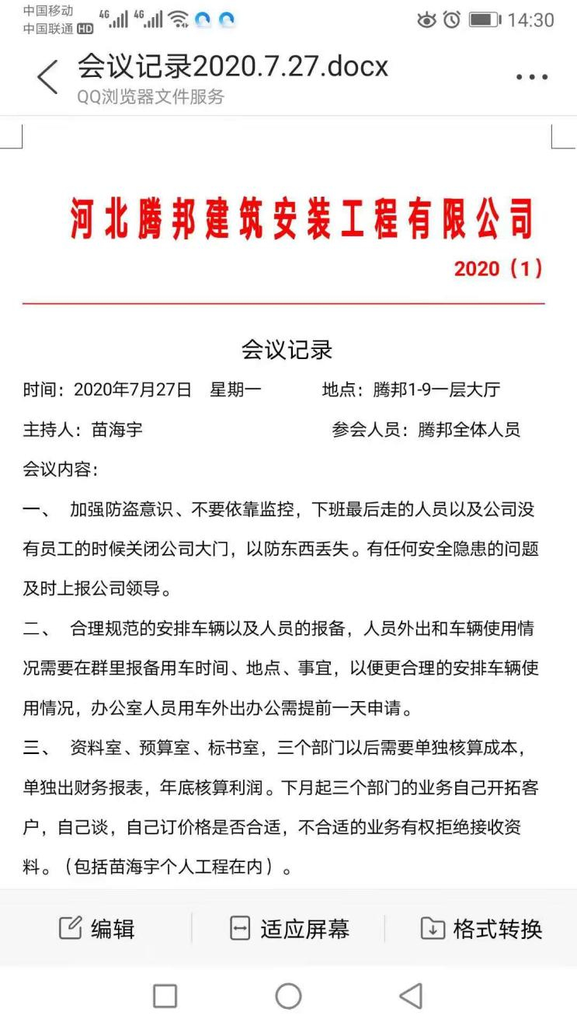  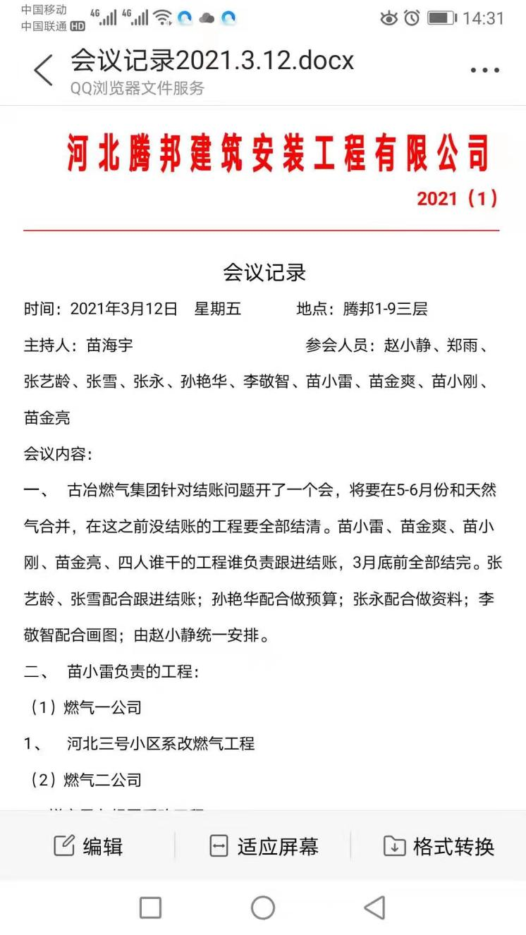
成文信息 | 7.5 | 见Q体系同条款审核记录。
应急准备和响应 | 8.2 | 按《应急准备与响应管理程序》，因该部门的工作职责，只是在可能的情况下参与演练，所以相关记录体现在工程部的8.2中。
合规性评价 | 9.1.2 | 按《合规性评价管理程序》，由该部门组织开展此项工作。  查验结果：2021.1.10进行了评价，形成了《法律法规和其它要求清单及评审表 》，合格。
内部审核 | 9.2 | 见Q体系同条款审核记录。
管理评审 | 9.3 | 见Q体系同条款审核记录。
 |  | 工程部（含项目部）：（主管领导：苗小雷）
应对风险和机遇措施的策划 | 6.1 | 见Q体系同条款审核记录。
环境因素识别 | 6.1.2 | 按《环境因素识别与评价管理程序》，该部门组织开展了相关工作：  - 共识别环境因素5项，其中重要环境因素3项，包括：工程施工现场扬尘、建筑垃圾外排、施工噪声外排等。  - 针对每一项环境因素，均策划了控制措施。
危险源辨识 | 6.1.2 | 按《危险源辨识与风险评价管理程序》，该部门组织开展了相关工作：  1.共识别危险源8项，其中较大及其以上风险4项，包括：高空坠落、高空坠物伤人、施工机具伤人等导致人身伤害/亡；扬尘伤害导致职业病等。  2.针对每一项风险，均策划了控制措施。
ES目标 | 6.2 | 该部门作为公司唯一的施工部门，所以部门目标与公司目标相同。  1.环境目标：  a)产生的固体废物、分类、收集、统一处理，减少环境污染；  b)噪声排放符合《建筑施工场界噪声限值》  2.职业健康安全目标：  a)杜绝重大伤亡事故及职业病发生；  b)一般工伤事故控制在2‰以下。  上述目标2020年、2021年第一季度均完成。
资源 | 7.1 | 见Q体系同条款审核记录。
劳务分包项目控制 | 8.1 | 见Q体系同条款审核记录。
（环境+职业健康安全）管理体系运行策划和控制 | 8.1 | - 环境管理体系运行管理：  抽查重要环境因素之一“工程施工现场扬尘”控制措施的落实情况——  策划的控制措施为：  A采用丝网覆盖工程施工现场的沙堆、土质地面。  B采用洒水车定期洒水，使工程施工现场保持适当的湿度。  C采用工程洗轮机清洗工程施工现场运输车辆车体，减少外带泥土。  验证目前正在施工的“河北冠石自动化科技有限公司年产500台放电加工设备和100万片聚晶金刚石刀具”项目现场：  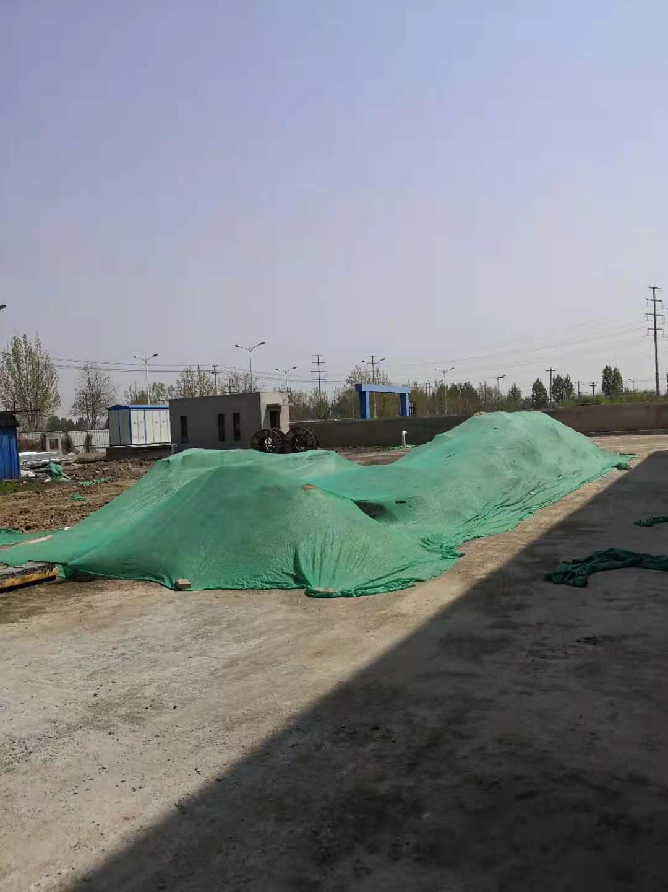  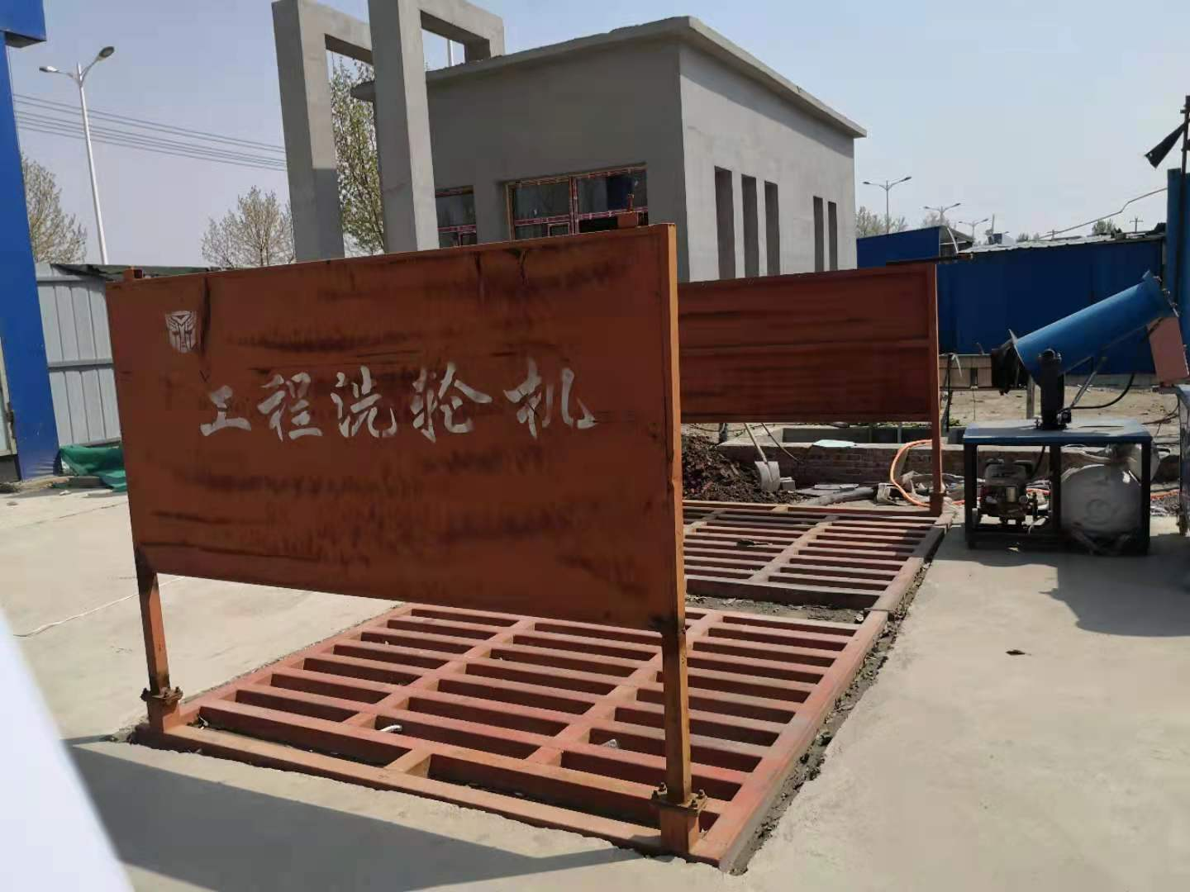  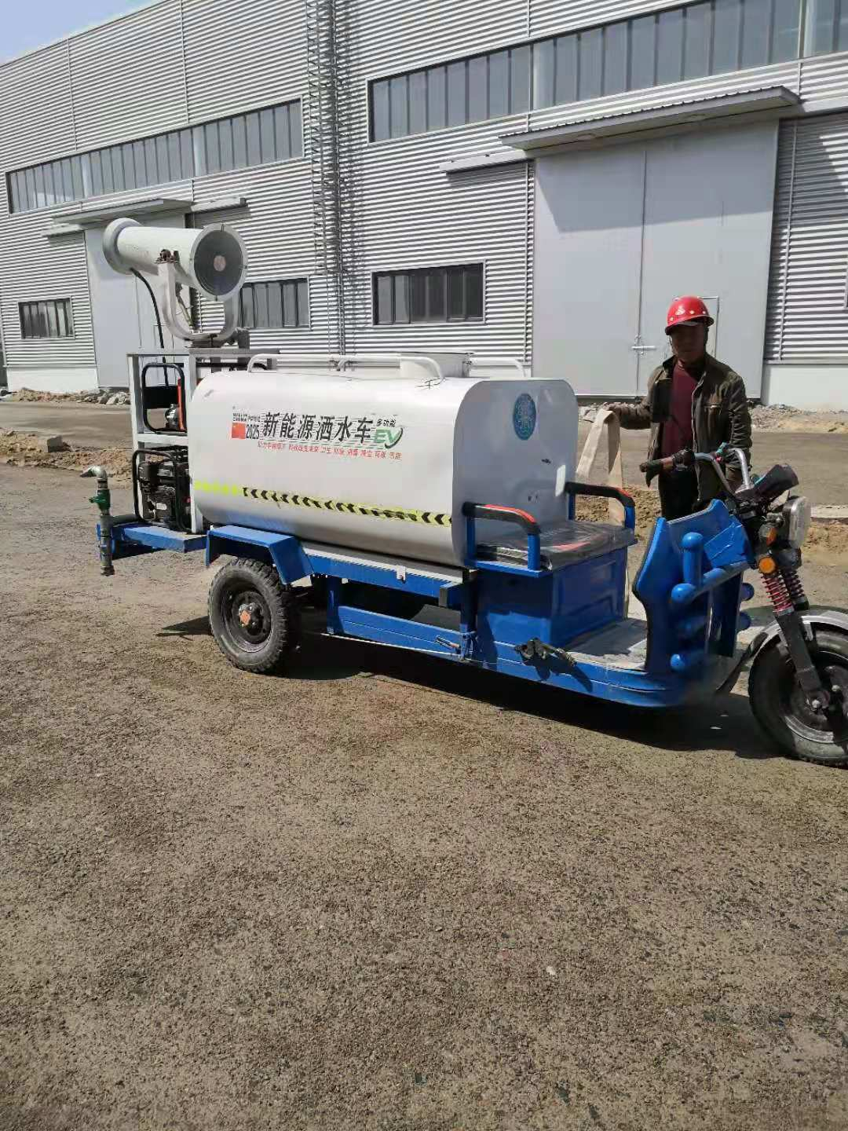  以上信息说明：策划的控制措施均得到落实。  - 职业健康安全管理体系运行管理：  1）较大及其以上风险控制措施落实情况：  抽查较大及其以上风险之一“施工机具伤人导致人身伤害/亡”控制措施的落实情况——  ◆策划的控制措施为：  A每个项目编制《安全管理制度》及《安全防护专项方案》。  B执行《安全管理制度》及《安全技术措施》。  ◆实际情况如下：已编制上述制度及措施，且得到执行。  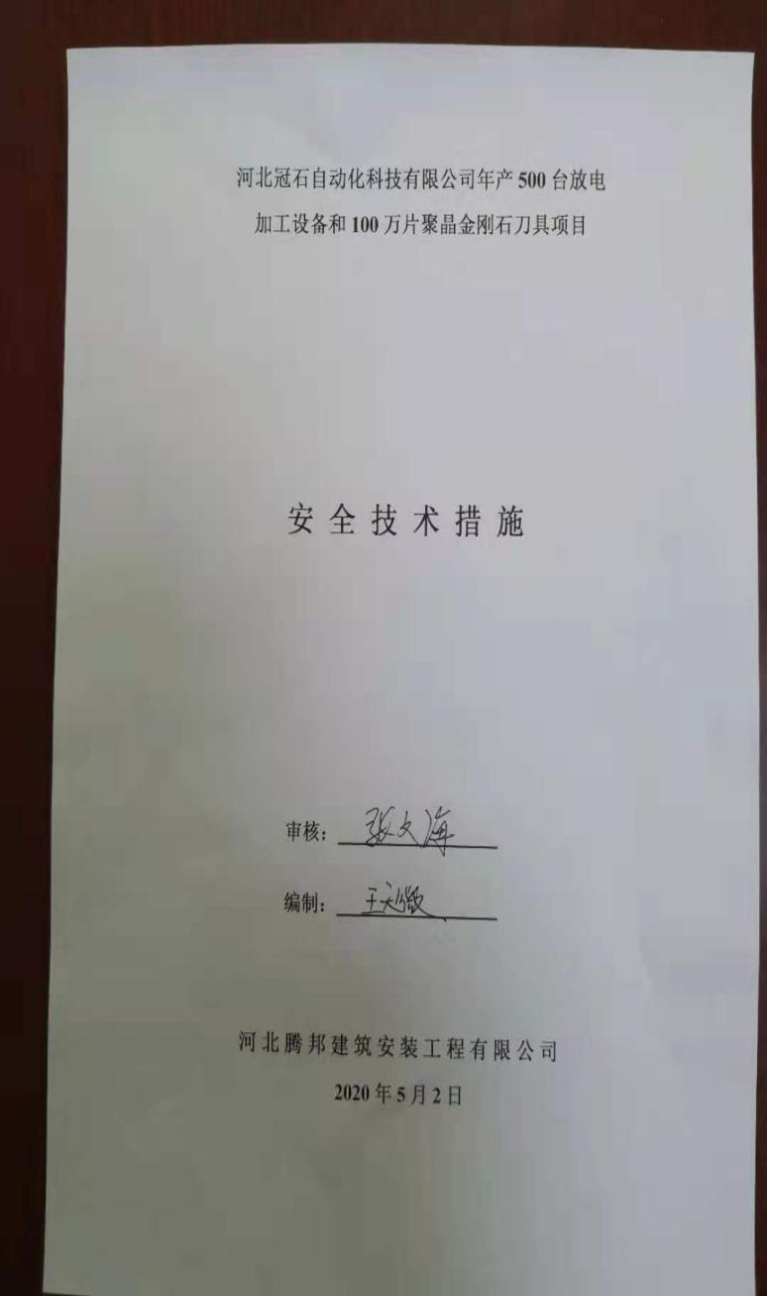  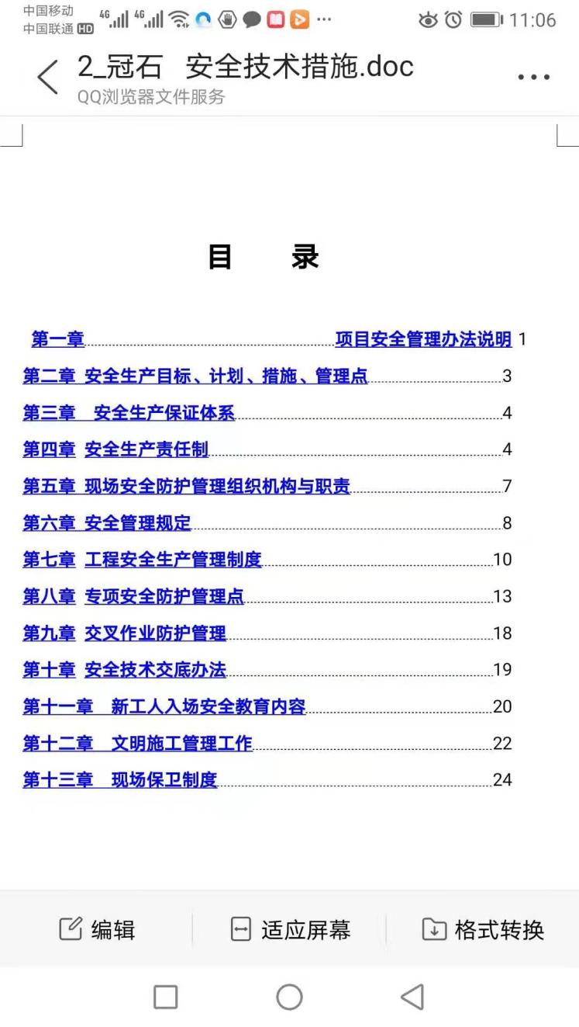  以上信息说明：策划的控制措施均得到落实。  2）查验部分制度的执行情况：  抽查正在建设的“河北冠石自动化科技有限公司年产500台放电加工设备和100万片聚晶金刚石刀具”项目中《安全技术措施》中“每周一进行1小时的全员参加的安全教育活动会”落实情况，未能提供相关记录。 | N
不合格和纠正措施 | 10.2 | 按《不合格、纠正措施管理程序》，该部门组织开展了相关工作：  检查施工项目的质量、进度、安全、环保等各方面的情况，发现并组织解决问题。  如：  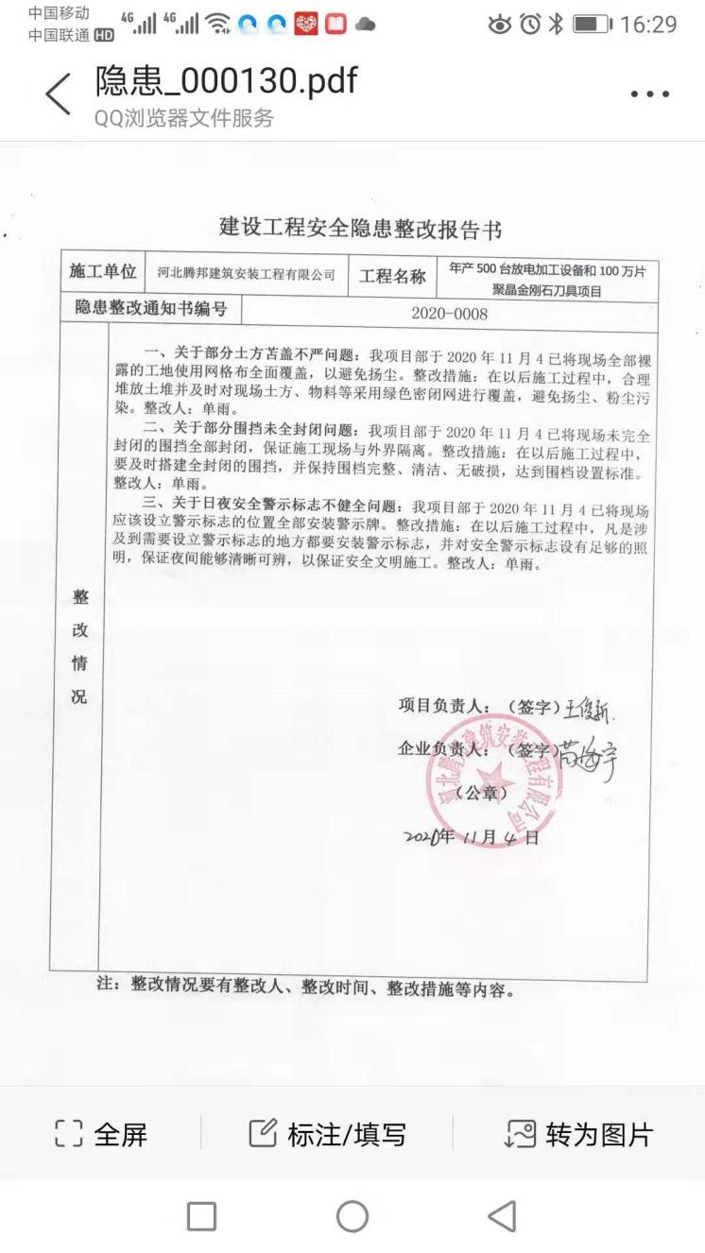
持续改进 | 10.3 | 该部门通过以下活动和途径，持续改进管理体系的有效性：  1）建立管理目标，保持持续改进的意识和动力；  2）通过监视和测量项目施工过程，分析质量、环境及职业健康安全管理状况及工程进度情况，整改发现的问题实现持续改进；  - 实施纠正或预防措施等措施，实现改进；  - 在管理评审或其它活动中评价改进效果，确定新的改进机会与目标，并予以实施。  10.3.2 日常的改进活动由各部门组织，把改进工作作为一种日常活动开展。应利用对有关数据的分析结果，采取相应的纠正或预防措施来实现管理体系各过程的持续改进。  10.3.3 对于重大长远的改进项目，应通过管理评审考虑改进项目的目标和总体要求，管理者代表组织有关部室进行策划，制定实施方案，经总经理批准后实施。  10.3.4 改进的活动包括：  - 制定与实施纠正、纠正预防措施；  - 项目施工总结、经验、教训分析；
 |  | 项目部（在建现场巡视）（陪同人员——李艳娟）
（环境+职业健康安全）运行策划和控制 | 8.1 | 在目前正在施工的“河北冠石自动化科技有限公司年产500台放电加工设备和100万片聚晶金刚石刀具”项目现场发现：  1.总体情况较好，环境比较整洁，各类施工方案、预案齐全并执行，如：  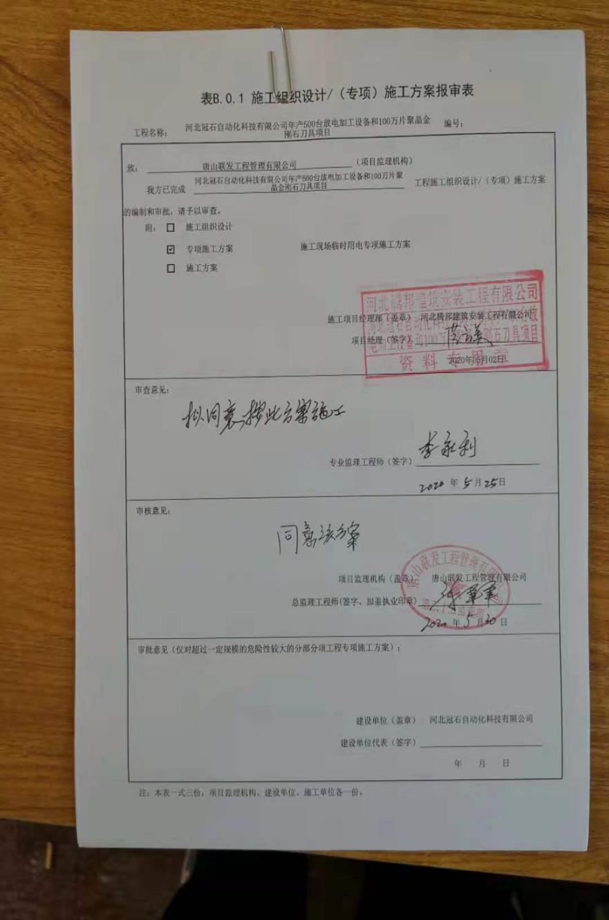  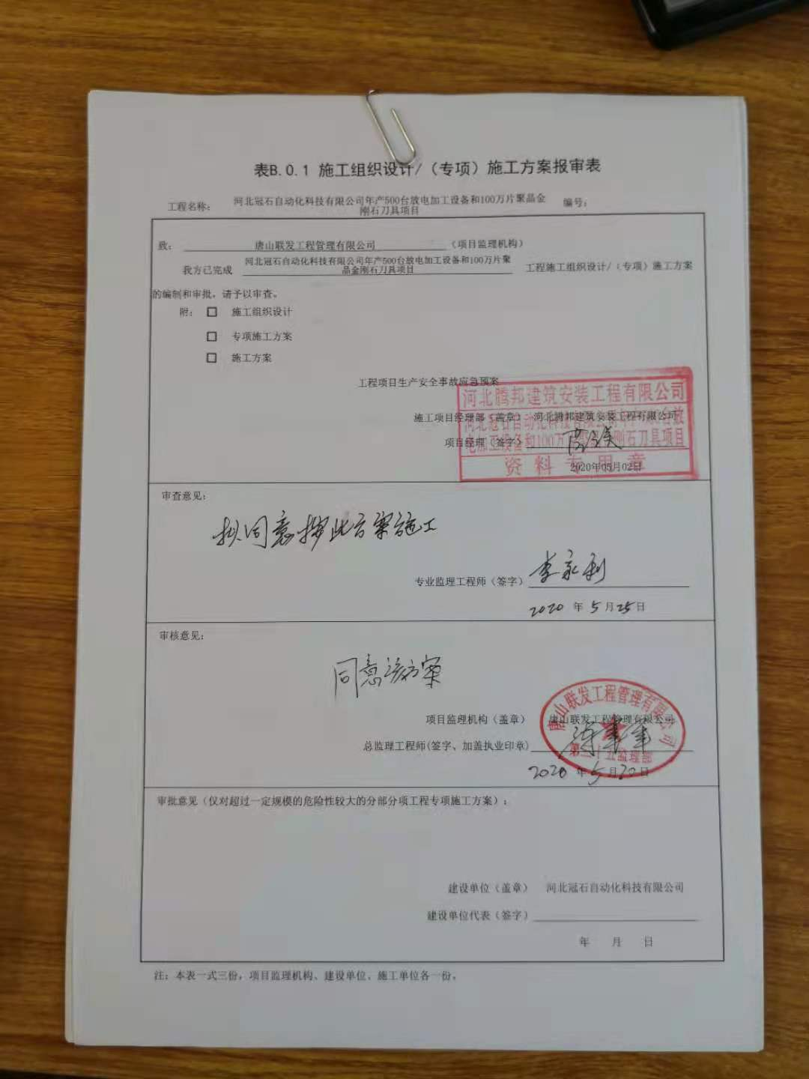  2.发现的问题：  施工现场租用了一台物料提升机用于运送墙砖，操作人员为本公司人员刘**，询问培训情况，答曰：万工进行过口头培训，内容包括：不允许载人、每次载重量不得超过1吨。但未能出示相关书面记录。 | N
应急准备和响应 | 8.2 | 按《应急准备与响应管理程序》，该部门组织开展了相关工作：针对每一个工程项目，根据其特点，编制相应的应急预案。  在现场抽查到针对目前正在施工的“河北冠石自动化科技有限公司年产500台放电加工设备和100万片聚晶金刚石刀具”项目——  2020年5月编制了《工程项目生产安全事故应急预案》、《安全事故应急救援预案》。  抽查上述预案的演练记录，未能提供。 | N
 |  | 市场部：郑雪敏
应对风险和机遇措施的策划 | 6.1 | 见Q体系同条款审核记录。
环境因素/  运行策划和控制 | 6.1.2/8.1 | ◆按《环境因素识别与评价管理程序》，该部门组织开展了相关工作：  - 共识别环境因素3项，包括：办公用水、办公用电、办公用纸等，无重要环境因素。  - 针对每一项环境因素，均策划了控制措施。  ◆查验控制措施落实情况，如：倡导职工节约用纸——  办公现场的打印纸均双面使用。  以上信息说明：控制措施落实到位。
危险源辨识、风险和机遇评估/运行策划和控制 | 6.1.2/8.1 | ◆按《危险源辨识与风险评价管理程序》，该部门组织开展了相关工作：  1.共识别危险源3项，包括：正常天气上下班途中交通事故导致人身伤亡；雨、雪、大风等恶劣天气上下班途中摔伤、砸伤导致人身伤亡；驾驶车辆出差中交通事故导致人身伤亡等，无较大及其以上风险。  2.针对每一项风险，均策划了控制措施。  ◆查验控制措施落实情况，如：驾驶车辆出差前检查车况；遵守交通规则——  2020年全年及今年以来无任何交通事故。  以上信息说明：控制措施落实到位。
ES目标 | 6.2 | 因目标指标未分解到各部门，所以部门目标与公司目标相同。  1.环境目标：  a)产生的固体废物、分类、收集、统一处理，减少环境污染；  b)噪声排放符合《建筑施工场界噪声限值》  2.职业健康安全目标：  a)杜绝重大伤亡事故及职业病发生；  b)一般工伤事故控制在2‰以下。  上述目标2020年、2021年第一季度均完成。
（环境+职业健康安全）管理体系的运行策划和控制 | 8.1 | 该部门主要内容为：投标和合同管理。  1）按《投标及合同管理程序》，该部门在投标前充分评估本公司QEO控制能力，满足后再投标。  2）中标后，QEO控制目标在合同中约定。  如：该公司于2020.4.15与唐山凯伦新材料科技有限公司签订的“压力管道安装项目及相关辅助项目”合同——  A签订前充分评估了本公司的QEO控制能力，认为满足后才投标。  B在签订的合同中承诺：严格执行国家安全施工规范、安全操作规程、防火、防泄漏等安全规定。  C实际管理过程中安排王金凤为项目经理，以落实安全责任。在编制的《施工组织设计》中第七款专门制定了“安全生产文明施工措施”，并且落实了所有措施。项目于2020.8.15竣工。
 |  | 财务部：王金凤
应对风险和机遇措施的策划 | 6.1 | 见Q体系同条款审核记录。
环境因素/  运行策划和控制 | 6.1.2/8.1 | ◆按《环境因素识别与评价管理程序》，该部门组织开展了相关工作：  1.共识别环境因素3项，包括：办公用水、办公用电、办公用纸等，无重要环境因素。  2.针对每一项环境因素，均策划了控制措施。  ◆查验控制措施落实情况，如：倡导职工节约用纸——  办公现场的打印纸均双面使用。  以上信息说明：控制措施落实到位。
危险源辨识、风险和机遇评估/运行策划和控制 | 6.1.2/8.1 | ◆按《危险源辨识与风险评价管理程序》，该部门组织开展了相关工作：  1.共识别危险源3项，包括：正常天气上下班途中交通事故导致人身伤亡；雨、雪、大风等恶劣天气上下班途中摔伤、砸伤导致人身伤亡；驾驶车辆出差中交通事故导致人身伤亡等，无较大及其以上风险。  2.针对每一项风险，均策划了控制措施。  ◆查验控制措施落实情况，如：驾驶车辆出差前检查车况；遵守交通规则——  2020年全年及今年以来无任何交通事故。  以上信息说明：控制措施落实到位。
ES目标 | 6.2 | 因目标指标未分解到各部门，所以部门目标与公司目标相同。  1.环境目标：  a)产生的固体废物、分类、收集、统一处理，减少环境污染；  b)噪声排放符合《建筑施工场界噪声限值》  2.职业健康安全目标：  a)杜绝重大伤亡事故及职业病发生；  b)一般工伤事故控制在2‰以下。  上述目标2020年、2021年第一季度均完成。
资源（ES专项资金管理） | 7.1 | 为保证各施工项目的正常进行及职工的身心健康，公司根据实际需求和最高领导层的安排，每年均有资金投入：2020年环保投入共11.77万元，用于配置洒水车、工程洗轮机、雾炮等。安全投入共20.58万元，用于配备劳保用品（如：安全帽、绝缘手套、绝缘鞋、安全带、工作服）等.  通过询问不同部门的员工，他们认为能满足实际工作需要。

说明：不符合标注N

